Listas de controle de acesso avançado

Diagrama de topologia
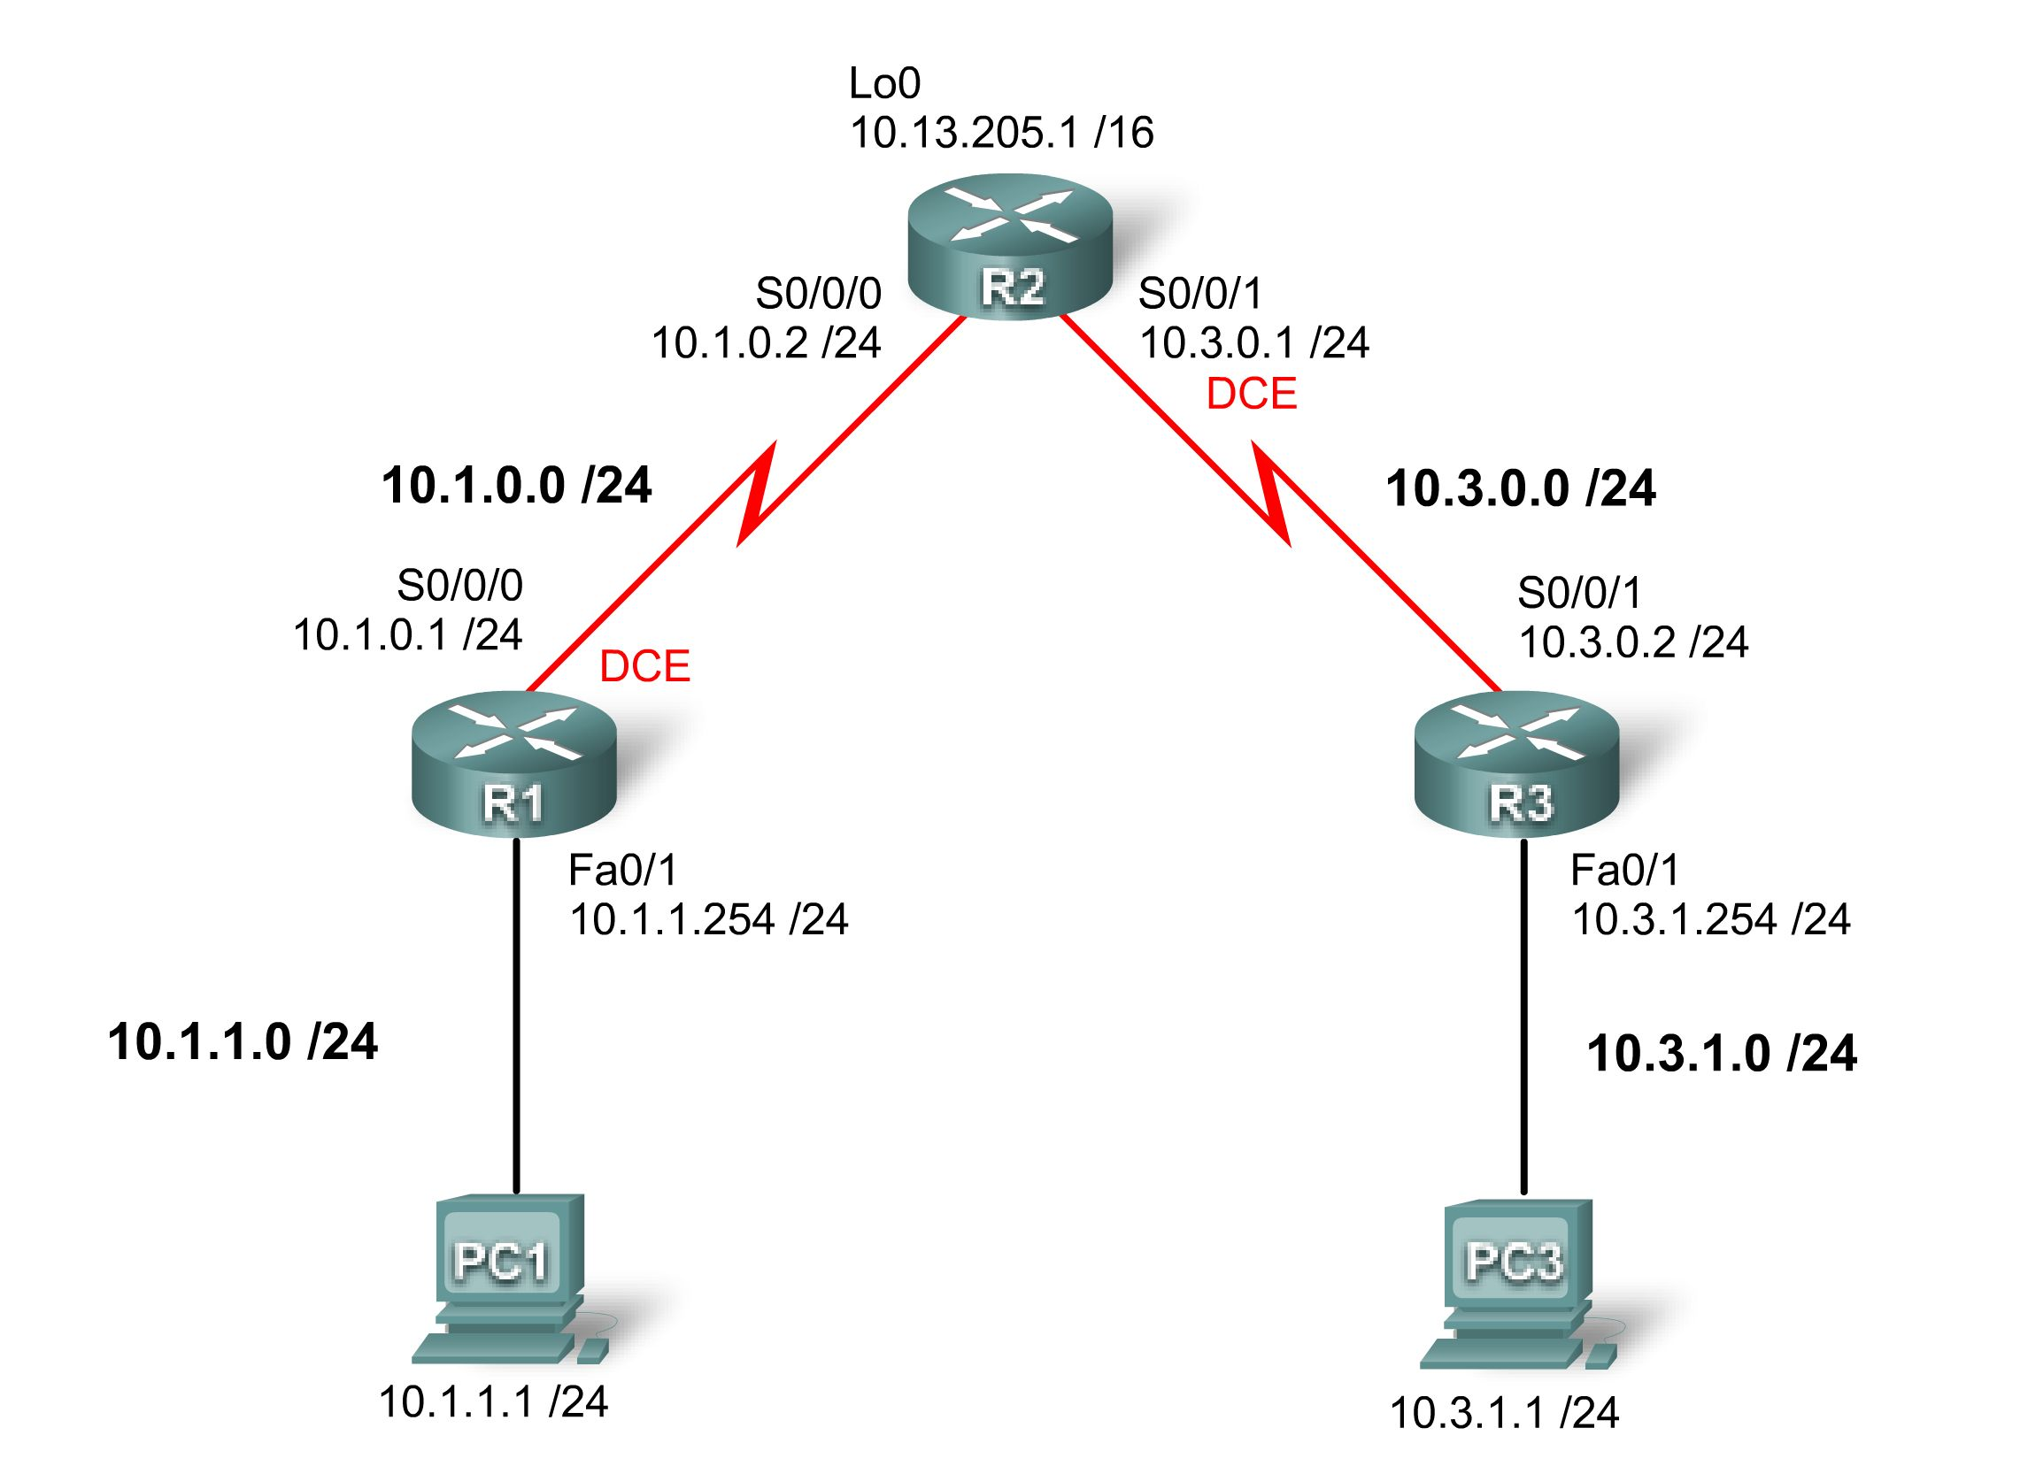

Tabela de endereçamento

Dispositivo | Interface | Endereço IP | Máscara de sub-rede | Gateway padrão
R1 | S0/0/0 | 10.1.0.1 | 255.255.255.0 | N/A
R1 | Fa0/1 | 10.1.1.254 | 255.255.255.0 | N/A
R2 | S0/0/0 | 10.1.0.2 | 255.255.255.0 | N/A
R2 | S0/0/1 | 10.3.0.1 | 255.255.255.0 | N/A
R2 | Lo 0 | 10.13.205.1 | 255.255.0.0 | N/A
R3 | S0/0/1 | 10.3.0.2 | 255.255.255.0 | N/A
R3 | Fa0/1 | 10.3.1.254 | 255.255.255.0 | N/A
PC 1 | Placa de rede | 10.1.1.1 | 255.255.255.0 | 10.1.1.254
PC 3 | Placa de rede | 10.3.1.1 | 255.255.255.0 | 10.3.1.254

Tarefa 1: Preparar a rede
Etapa 1: Cabear uma rede de maneira semelhante à presente no diagrama de topologia.
Você pode utilizar qualquer roteador atual em seu laboratório contanto que ele tenha as interfaces exigidas mostradas no diagrama de topologia.
Nota: se você utilizar um roteador 1700, 2500 ou 2600, as saídas do comando do roteador e as descrições de interface poderão ser diferentes.
Etapa 2: Apagar todas as configurações existentes nos roteadores.
Tarefa 2: Executar configurações básicas do roteador.
Configure os roteadores R1, R2 e R3 de acordo com as seguintes diretrizes:
- Configure o nome de host do roteador.
- Desabilite a pesquisa DNS.
- Configure uma senha no modo EXEC.
- Configure um banner da mensagem do dia.
- Configure uma senha para as conexões de console.
- Configure uma senha para as conexões VTY.
- Configure endereços IP em todos os dispositivos.
- Crie uma interface de loopback em R2.
- Configure as rotas estáticas de forma que todas as redes comuniquem umas com as outras.
- Verificar a conectividade completa do IP usando o comando ping.
Tarefa 3: Configurando ACLs padrão
Configure as ACLs padrão nomeadas nas linhas VTY de R1 e R3, permitindo a hosts diretamente conectados em suas sub-redes FastEthernet obter acesso Telnet. Negue e registre em log todas as outras tentativas de conexão. Documente os seus procedimentos de teste.
__________________________________________________________________________________
__________________________________________________________________________________
__________________________________________________________________________________
__________________________________________________________________________________
Tarefa 4: Configurando ACLs estendidas
Com o uso de ACLs estendidas em R2, atenda às seguintes exigências:
- As redes locais conectadas a R1 e R3 são utilizadas em laboratórios de computador de aluno. O administrador de rede notou que os alunos nesses laboratórios estão jogando jogos pela WAN com os alunos remotos. Verifique se a ACL impede a rede local conectada a R1 de alcançar a rede local em R3 e se a rede local em R3 não pode alcançar a rede local em R1. Seja específico quanto às instruções para que uma nova rede local adicionada a R1 ou R3 não seja afetada.
- Permita todo o tráfego OSPF.
- Permita tráfego ICMP para as interfaces locais R2.
- Todo o tráfego da rede com destino à porta TCP 80 deve ser permitido. Qualquer outro tráfego deve ser negado.
- Qualquer tráfego não especificado acima deve ser negado.
Nota: isso pode exigir várias listas de acesso. Verifique a configuração e documente o procedimento
de testes.

Por que a ordem das instruções access list é tão importante? __________________________________________________________________________________
__________________________________________________________________________________
Tarefa 5: Verificando uma ACL
Teste todos os protocolos que você está tentando bloquear e assegure-se de que esse tráfego seja permitido.
Tarefa 6: Documentar as configurações do roteador
Tarefa 7: Limpar
Apague as configurações e recarregue os roteadores. Desconecte e guarde o cabeamento. Para PCs normalmente conectados a outras redes, como a LAN escolar ou a Internet), reconecte o cabeamento apropriado e restaure as configurações TCP/IP.

